ΔΕΛΤΙΟ ΤΥΠΟΥ 11/11/16
Τεχνική εκπαιδευτική επίσκεψη πραγματοποίησε την περασμένη Τετάρτη ο σύνδεσμος εργοληπτών ηλεκτρολόγων Ν.Αιτ/νίας «Ο Θαλής». Στην επίσκεψη που έγινε με τουριστικό μικρό λεωφορείο συμμετείχαν 13 ηλεκτρολόγοι μέλη του σωματείου.
Η αρχή έγινε από τις εγκ/σεις της ΕΛΕΜΚΟ ΑΒΕΕ (εταιρεία που είναι ειδική στις γειώσεις και την αντικεραυνική προστασία) στην Θήβα όπου βρίσκεται το εργαστήριο δοκιμών και πιστοποίησης.
Εκεί έγινε μια πρώτη θεωρητική προσέγγιση από τους μηχανικούς της εταιρείας και στην συνέχεια ξενάγηση στο εργαστήριο δοκιμών και πιστοποίησης όπου έγιναν μέχρι και εντυπωσιακές βολές κρουστικών και κεραυνικών ρευμάτων από ειδικές γεννήτριες σε υλικά και εξαρτήματα αντικεραυνικών και γειώσεων.
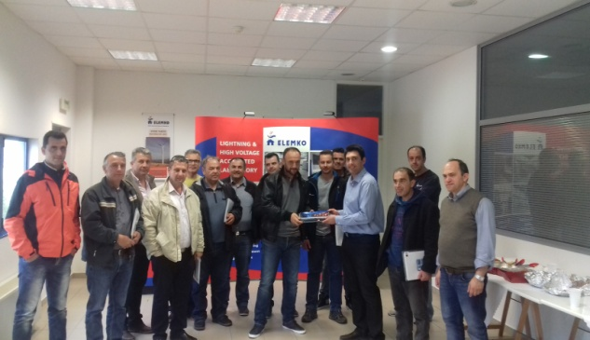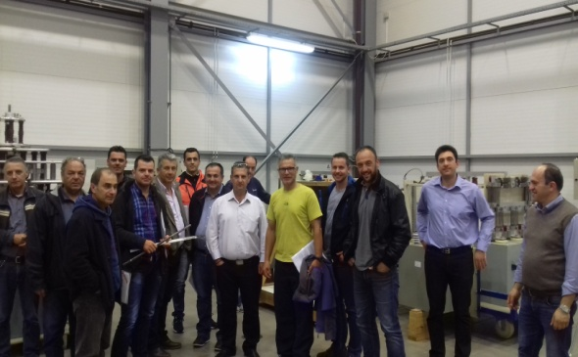

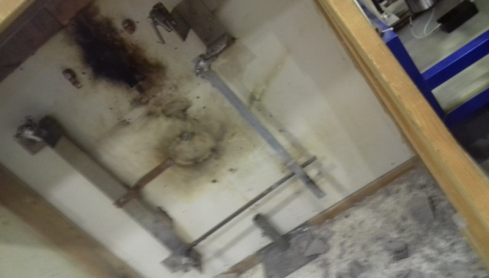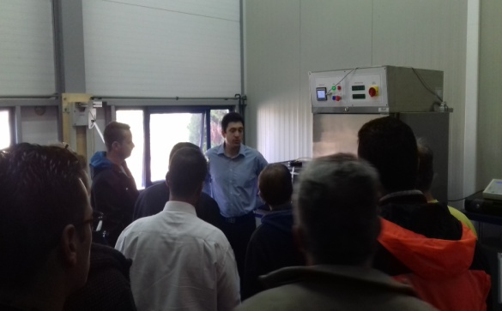
Να πούμε ότι στο διάλειμμα είχαμε την μεγάλη χαρά να ανταμώσουμε με μέλη του Δ.Σ. του τοπικού σωματείου που μας παρέδωσαν μάλιστα και αναμνηστική πλακέτα. Μετά από ένα μικρό γεύμα που παραχώρησε η εταιρεία και ανταλλαγή αναμνηστικών η ομάδα αναχώρησε το μεσημέρι για την Αθήνα και τις εγκαταστάσεις της PETROGEN.
Εκεί μας υποδέχτηκε ο μηχανικός της εταιρείας για τα ηλεκτροπαραγωγά ζεύγη Κος Μανώλης Καλογεράκης και μετά από μια θεωρητική προσέγγιση που έγινε στο αμφιθέατρο της εταιρείας μεταφερθήκαμε στον θάλαμο δοκιμών όπου κάναμε πιο τεχνική προσέγγιση σε ένα στημένο ηλεκτροπαραγωγό ζεύγος.
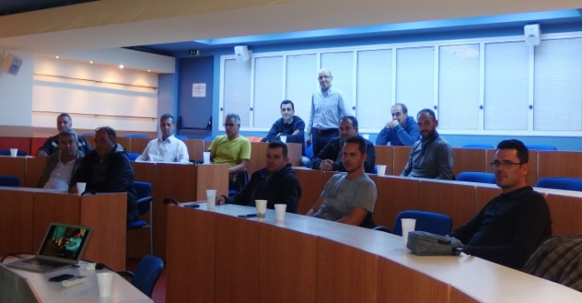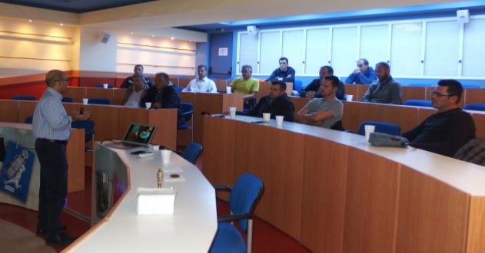

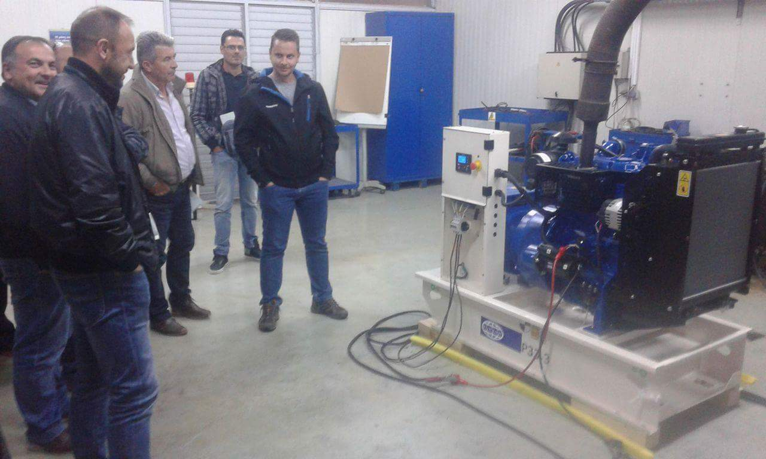

Το Δ.Σ. του σωματείου ευχαριστεί και τις 2 ελληνικές εταιρείες για την άψογη φιλοξενία τους.

